المملكة العربية السعودية |  | المادة : المهارات الرقمية
وزارة التعليم |  | الصف : الثاني متوسط
إدارة التربية والتعليم  مكتب تعليم  متوسطة |  | اليوم :
إدارة التربية والتعليم  مكتب تعليم  متوسطة |  | التاريخ : / / 1444 هـ
إدارة التربية والتعليم  مكتب تعليم  متوسطة |  | الزمن : ساعة ونصف
الاختبار النهائي (عملي / تحريري ) للعام ١٤٤٤هـ الفصل الدراسي الثاني ( الدور الأول )
الأسم : ........................................................... رقم الجلوس : ...................... الفصل : ...................................
25
اولأ : الجزء العملي

اجيبي مستعينة بالله عن الأسئلة التالية
السؤال الأول : أ - اختاري الإجابة الصحيحة
10
يتبع
- هي دالة تبدل جزءاً أو كامل النص في خلية بآخر جديد وفق نص محدد:
أ | SUBSTITUTE | ب | left | ج | mid
- هي حلقة تستخدم لتكرار مجموعة من الأوامر لعدد ٍ محدد من المرات، ويكون عدد التكرارات محدداً في قيم دالة النطاق :
أ | For | ب | Infinite loop | ج | While
- يمكن انشاء مرجع مطلق لا يتغير عند نسخه أو عند استخدام التعبئة التلقائية وذلك عند إنشاء الصيغة باستخدام علامة :
أ | $ | ب | @ | ج | %
- أي من رموز العمليات الحسابية الأساسية في مايكروسوفت إكسل التالية هو رمز الضرب :
أ | * | ب | ^ | ج | +
- الحلقة اللانهائية في البايثون تسمى ....... :
أ | While | ب | Input | ج | For
- دالة نصية في إكسل وتقوم باستخراج عدداً من الحروف من منتصف النص في خلية :
أ | دالة الوسط | ب | دالة اليمين | ج | دالة اليساار
- أي من رموز العمليات الحسابية األساسية في مايكروسوفت إكسل التالية هو رمز النسبة المئوية :
أ | % | ب | ^ | ج | +
- من رسائل الخطأ في برنامج إكسل وتظهر عندما لا يمكن للصيغة أو الدالة العثور على البيانات المرجعية :
أ | #N/A! | ب | ?NAME# | ج | !REF#
- من رسائل الخطأ في برنامج إكسل وتعني التحقق من طريقة كتابة الصيغة أو الخلايا التي تشير إليها :
أ | !VALUE# | ب | ?NAME# | ج | #####
- أي مما يلي هو ترتيب أولويات العمليات الحسابية الصحيح
أ | الضرب والقسمة > الأقواس > الجمع والطرح > الأسس | ب | الضرب والقسمة > الجمع والطرح > الأقواس > الأسس | ج | الأقواس > الأسس > الضرب والقسمة > الجمع والطرح
- ناتج العملية 2+(5*2)/2
أ | 2 | ب | 3 | ج | 7
- الدالة المقابلة للعملية الحسابية 2^3=
أ | POWER(3 2) | ب | POWER(3*2) | ج | POWER(3;2)
- لتعريف دالة جديدة في بايثون نستخدم الكلمة الأساسية :
أ | for | ب | input | ج | def
- مجموعة من الأوامر التي يتم تجميعها في مكان واحد وإعطائها اسماً ، وتنفيذها من خلال استدعائه
أ | الوسائط | ب | المتغيرات | ج | الدالة
- تستخدم دالة النطاق لتحديد عدد مرات تنفيذ حلقةfor
أ | دالة الطباعة | ب | دالة الإدخال | ج | دالة النطاق range()

ب- ضعي ( صح ) أمام العبارة الصحيحة ، ووضع ( خطأ ) أمام العبارة الخاطئة :
10
- تنهي عبارة الإيقاف break الحلقة التي تحتوي عليها ، وينتقل البرنامج الى السطر المتواجد بعد الحلقة
- اذا لم تترك مسافة بادئة في مقطعك البرمجي للحلقات فستتلقى رسالة خطأ
- يدعم البايثون نوعين من الحلقات FOR و WHILE
- يعد مرجع الخلية عنواناً للخلية ويحدد موقعها
- في برنامج مايكروسوفت إكسل يمكن حساب الصيغة باستخدام الأرقام.
- الحلقة المتداخلة تعني جملة حلقة داخل جملة حلقة أخرى
- المرجع النسبي هو مرجع الخلية .
- لا يمكن استخدام البيانات النصية في مايكروسوفت إكسل .
- تُرجع دالة القوى نتيجة رقم مضروب في آخر
- لا يمكنك إنشاء دوال جديدة خاصة بك في بايثون

يتبع
السؤال الأول : أ - اختاري الإجابة الصحيحة
ب - ضعي ( صح ) أمام العبارة الصحيحة ، ووضع ( خطأ ) أمام العبارة الخاطئة :

_____
10
15
ثانياً : الجزء التحريري

- ...................هو أي عمل من أعمال الترهيب، أو العدوان، أو التحرش السلوكي من خلال أجهزة الاتصال بالانترنت:
أ | الاختراق | ب | التنمر الألكتروني | ج | التجسس
- تحتوي على وحدات رقمية بت تشير الى المرسل والمستلم بالاضافة الى بروتكول الاتصال والحزمة:
أ | الحمولة | ب | رأس الحزمة | ج | الذيل
- خادم مزود الانترنت يعمل على ........:
أ | يبحث عن البيانات | ب | إعادة توجيه الطلبات إلى خوادم الشبكة العنكبوتية | ج | لاشي مما سبق
- - المتغيرات التي يمكنك الاعلان عنها في الدالة تسمى .......... :
أ | الوسائط | ب | المتغيرات | ج | الصيغ
- بروتوكول يوفر اتصالاً آمناً بين حاسوبين في الشبطة العنكبوتية:
أ | FTP | ب | HTTPS | ج | DNS
- عبارة عن خدمة شبكات اجتماعية ومدونات صغيرة تمكن مستخدميها من كتابة وارسال وقراءة الرسائل النصية القصيرة والمعروفة باسم التغريدات
أ | تويتر | ب | سناب شات | ج | انستغرام
- هي عقد تم إنشاؤه بواسطة مصممي البرامج فيما يتعلق باستخدامه وإعادة توزيع
أ | رخصة البرمجيات | ب | الانتحال | ج | الهوية الرقمية
- يوفر أدوات تطوعية للسماح للمبدعين بإدارة حقوق النشر الخاصة بهم
أ | المشاع الأبداعي | ب | التنمر الألكتروني | ج | الهوية الرقمية
- نسخ عمل شخص آخر و الأدعاء بأنه عملك هو
أ | الانتحال | ب | رخصة البرمجيات | ج | التنمر الألكتروني
- من أنواع التنمر الالكتروني
أ | أختراق الحسابات الشخصية | ب | نسب الحقوق لأصحابها | ج | احترام صانعي المحتوى
_____

انتهت الأسئلة ....
- يستخدم البروتوكول FTP لنقل الملفات بين حواسيب الشبكة | 5
- أي بيانات تحدد هوية شخص هي بيانات شخصية
- يجب عليك احترام قوانين الملكية الفكرية
- المواطنة الرقمية هي طريقة لإعداد الطلبة لإساة استخدام التقنيات الرقمية
- أنت قادر على نسخ وبيع أي فيلم

المملكة العربية السعودية |  | المادة : المهارات الرقمية
وزارة التعليم |  | الصف : الثاني متوسط
إدارة التربية والتعليم  مكتب تعليم  متوسطة |  | اليوم :
إدارة التربية والتعليم  مكتب تعليم  متوسطة |  | التاريخ : / / 1444 هـ
إدارة التربية والتعليم  مكتب تعليم  متوسطة |  | الزمن : ساعة ونصف
الاختبار النهائي (عملي / تحريري ) للعام ١٤٤٤هـ الفصل الدراسي الثاني ( نموذج إجابة)
الأسم : ........................................................... رقم الجلوس : ...................... الفصل : ...................................
25
اولأ : الجزء العملي

اجيبي مستعينة بالله عن الأسئلة التالية
السؤال الأول : أ - اختاري الإجابة الصحيحة
10
يتبع
- هي دالة تبدل جزءاً أو كامل النص في خلية بآخر جديد وفق نص محدد:
أ | SUBSTITUTE | ب | left | ج | mid
- هي حلقة تستخدم لتكرار مجموعة من الأوامر لعدد ٍ محدد من المرات، ويكون عدد التكرارات محدداً في قيم دالة النطاق :
أ | For | ب | Infinite loop | ج | While
- يمكن انشاء مرجع مطلق لا يتغير عند نسخه أو عند استخدام التعبئة التلقائية وذلك عند إنشاء الصيغة باستخدام علامة :
 | $ | ب | @ | ج | %
- أي من رموز العمليات الحسابية الأساسية في مايكروسوفت إكسل التالية هو رمز الضرب :
أ | * | ب | ^ | ج | +
- الحلقة اللانهائية في البايثون تسمى ....... :
أ | While | ب | Input | ج | For
- دالة نصية في إكسل وتقوم باستخراج عدداً من الحروف من منتصف النص في خلية :
أ | دالة الوسط | ب | دالة اليمين | ج | دالة اليساار
- أي من رموز العمليات الحسابية األساسية في مايكروسوفت إكسل التالية هو رمز النسبة المئوية :
أ | % | ب | ^ | ج | +
- من رسائل الخطأ في برنامج إكسل وتظهر عندما لا يمكن للصيغة أو الدالة العثور على البيانات المرجعية :
أ | #N/A! | ب | ?NAME# | ج | !REF#
- من رسائل الخطأ في برنامج إكسل وتعني التحقق من طريقة كتابة الصيغة أو الخلايا التي تشير إليها :
أ | !VALUE# | ب | ?NAME# | ج | #####
- أي مما يلي هو ترتيب أولويات العمليات الحسابية الصحيح
أ | الضرب والقسمة > الأقواس > الجمع والطرح > الأسس | ب | الضرب والقسمة > الجمع والطرح > الأقواس > الأسس | ج | الأقواس > الأسس > الضرب والقسمة > الجمع والطرح
- ناتج العملية 2+(5*2)/2
أ | 2 | ب | 3 | ج | 7
- الدالة المقابلة للعملية الحسابية 2^3=
أ | POWER(3 2) | ب | POWER(3*2) | ج | POWER(3;2)
- لتعريف دالة جديدة في بايثون نستخدم الكلمة الأساسية :
أ | for | ب | input | ج | def
- مجموعة من الأوامر التي يتم تجميعها في مكان واحد وإعطائها اسماً ، وتنفيذها من خلال استدعائه
أ | الوسائط | ب | المتغيرات | ج | الدالة
- تستخدم ............................... لتحديد عدد مرات تنفيذ حلقةfor
أ | دالة الطباعة | ب | دالة الإدخال | ج | دالة النطاق range()

ب- ضعي ( صح ) أمام العبارة الصحيحة ، ووضع ( خطأ ) أمام العبارة الخاطئة :
10
- تنهي عبارة الإيقاف break الحلقة التي تحتوي عليها ، وينتقل البرنامج الى السطر المتواجد بعد الحلقة | صح
- اذا لم تترك مسافة بادئة في مقطعك البرمجي للحلقات فستتلقى رسالة خطأ | صح
- يدعم البايثون نوعين من الحلقات FOR و WHILE | صح
- يعد مرجع الخلية عنواناً للخلية ويحدد موقعها | صح
- في برنامج مايكروسوفت إكسل يمكن حساب الصيغة باستخدام الأرقام. | صح
- الحلقة المتداخلة تعني جملة حلقة داخل جملة حلقة أخرى | صح
- المرجع النسبي هو مرجع الخلية . | صح
- لا يمكن استخدام البيانات النصية في مايكروسوفت إكسل . | خطأ
- تُرجع دالة القوى نتيجة رقم مضروب في آخر | خطأ
- لا يمكنك إنشاء دوال جديدة خاصة بك في بايثون | خطأ

السؤال الأول : أ - اختاري الإجابة الصحيحة
ب - ضعي ( صح ) أمام العبارة الصحيحة ، ووضع ( خطأ ) أمام العبارة الخاطئة :

_____
10
15
ثانياً : الجزء التحريري

- ...................هو أي عمل من أعمال الترهيب، أو العدوان، أو التحرش السلوكي من خلال أجهزة الاتصال بالانترنت:
أ | الاختراق | ب | التنمر الألكتروني | ج | التجسس
- تحتوي على وحدات رقمية بت تشير الى المرسل والمستلم بالاضافة الى بروتكول الاتصال والحزمة:
أ | الحمولة | ب | رأس الحزمة | ج | الذيل
- خادم مزود الانترنت يعمل على ........:
أ | يبحث عن البيانات | ب | إعادة توجيه الطلبات إلى خوادم الشبكة العنكبوتية | ج | لاشي مما سبق
- - المتغيرات التي يمكنك الاعلان عنها في الدالة تسمى .......... :
أ | الوسائط | ب | المتغيرات | ج | الصيغ
- بروتوكول يوفر اتصالاً آمناً بين حاسوبين في الشبطة العنكبوتية:
أ | FTP | ب | HTTPS | ج | DNS
- عبارة عن خدمة شبكات اجتماعية ومدونات صغيرة تمكن مستخدميها من كتابة وارسال وقراءة الرسائل النصية القصيرة والمعروفة باسم التغريدات
أ | تويتر | ب | سناب شات | ج | انستغرام
- هي عقد تم إنشاؤه بواسطة مصممي البرامج فيما يتعلق باستخدامه وإعادة توزيع
أ | رخصة البرمجيات | ب | الانتحال | ج | الهوية الرقمية
- يوفر أدوات تطوعية للسماح للمبدعين بإدارة حقوق النشر الخاصة بهم
أ | المشاع الأبداعي | ب | التنمر الألكتروني | ج | الهوية الرقمية
- نسخ عمل شخص آخر و الأدعاء بأنه عملك هو
أ | الانتحال | ب | رخصة البرمجيات | ج | التنمر الألكتروني
- من أنواع التنمر الالكتروني
أ | أختراق الحسابات الشخصية | ب | نسب الحقوق لأصحابها | ج | احترام صانعي المحتوى
_____
- يستخدم البروتوكول FTP لنقل الملفات بين حواسيب الشبكة | صح  5
- أي بيانات تحدد هوية شخص هي بيانات شخصية | صح
- يجب عليك احترام قوانين الملكية الفكرية | صح
- المواطنة الرقمية هي طريقة لإعداد الطلبة لإساة استخدام التقنيات الرقمية | خطأ
- أنت قادر على نسخ وبيع أي فيلم | خطأ

 |  | المقرر: المهارات الرقمية
وزارة التعليم |  | الصف: الثاني متوسط
إدارة التعليم |  | الزمن: ساعة واحدة
متوسطة |  | الزمن: ساعة واحدة

اختبار نهاية الفصل الدراسي الثاني(نظري) للعام1444هـ
السؤال | س1 | س2 | المجموع النهائي |  | المصحح |  | التوقيع
الدرجة |  |  | الدرجة رقماً | الدرجة كتابة | المراجع |  | التوقيع
الدرجة |  |  |  | فقط

اسم الطالب/ رقم الجلوس ( )

10

السؤال الاول : أ- اختر الاجابة الصحيحة بوضع علامة عند الاجابة الصحيحة:-

1- عند إجراء العمليات الحسابية المعقدة يكون ترتيب العمليات:
 | من اليمين لليسار |  | من اليسار لليمين |  | من الأعلى إلى الأسفل
2- من رسائل الخطأ في برنامج اكسل وتظهر عندما لا يتم التعرف على النص الموجود في الصيغة:
 | #N/A! |  | #REF! |  | #NAME?
3- أي من رموز العمليات الحسابية الأساسية في مايكروسوفت اكسل هو رمز الضرب:
 | X |  | % |  | *
4- تُسمى أجهزة الحاسب والأجهزة المتصلة بشبكة الحاسب بـ:
 | العُقد |  | الكُتل |  | النقط
5- وظيفته نقل الملفات بين حواسيب الشبكة:
 | FTP |  | SMPT |  | DNS
6- كل 1 جيجا بايت يساوي:
 | 1024 بايت |  | 1024 ميجا بايت |  | 1024تيرا بايت
7- من أجيال الشبكات و تصل سرعتها إلى 20 جيجابت/الثانية:
 | الجيل الرابع |  | الجيل الخامس |  | الجيل الثاني
8- مدونة صغيرة تمكن مستخدميها من إرسال وقراءة الرسائل النصية القصيرة المعروفة باسم التغريدات:
 | تويتر |  | انستجرام |  | يوتيوب
9- من القواعد الأساسية للحوار عبر الانترنت:
 | احترام رأي الآخرين |  | استخدام لغة بذيئة |  | عدم فهم وجهات النظر
10- من أنواع الحلقات تستخدم لتكرار مجموعة من الأوامر لعدد محدد من المرات:
 | For |  | While |  | For..Next

السؤال الثاني - ضع علامة (√) أو (Х) أمام العبارات التالية:-

5
1 | المسافة البادئة لعبارات if الشرطية ليس أمراً مهم في بايثون
2 | لاستخدام بايثون مع اكسل تحتاج إلى مكتبة تسمى أوبين بيكسل
3 | يطلق على نسخ وبيع الأفلام ومقاطع الصوت غير المجانية حقوق التأليف والنشر
4 | يشير مصطلح هيكلية الشبكة إلى تخطيط شبكة الحاسب
5 | لا يمكن استخدام البيانات النصية في مايكروسوفت اكسل

25

المملكة العربية السعودية
وزارة التعليم

استمارة الاختبار (النهائي العملي) في مادة المهارات الرقمية للصف الثاني المتوسط الفصل الدراسي الثاني للعام الدراسي 1444هـ
اسم الطالبة: ................................................................................................................................................................. الصف: ( 2/ .................................................)

السؤال الأول:
أجرت المدرسة بعض الأبحاث لمعرفة المادة المفضلة لدى الطلبة، في الاستبيان أدناه يمكنك رؤية عدد الأصوات لكل مادة.
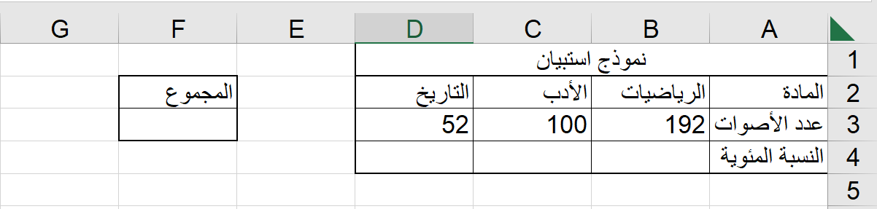
م | المعايير | الدرجة | الدرجة المستحقة | ملاحظات
 | قومي بفتح برنامج مايكروسوفت إكسل Excel | 2
 | اكتبي النص والأرقام كما هو موضح | 3
 | احسبي مجموع الأصوات | 1
 | احسبي النسبة المئوية الممنوحة لكل مادة | 2
 | نسقي الخلايا من B4 إلى D4 كنسب مئوية | 1
 | المجموع | 9

السؤال الثاني:
م | المعايير | الدرجة | الدرجة المستحقة | ملاحظات
 | قومي بفتح تطبيق Thonny | 2
اكتبي المقطع البرمجي الذي يطبع النمط التالي:
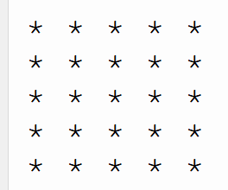

 | استخدام حلقة خارجية | 2
 | استخدام حلقة داخلية | 2
 | ضبط المسافات البادئة | 2
 | ضبط المسافات بين السطور | 2
 | تشغيل البرنامج | 2
 | المجموع | 12
4

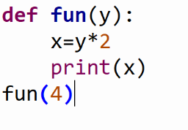
السؤال الثالث:
استخرجي ما يلي من خلال المقطع البرمجي الذي أمامك:
- اسم الدالة: ....................................................................
- المعاملات: ....................................................................
- الوسائط: ....................................................................
- مخرجات البرنامج: ....................................................................
المملكة العربية السعودية  وزارة التعليم  الإدارة العامة للتعليم بالمنطقة الشرقية  مكتب التعليم .....  متوسطة ....... |  | المادة: المهارات الرقمية  الصف: ثاني متوسط  الزمن: ساعة واحدة  عدد الصفحات: صفحتان  معلمة المادة: ......

الاختبار النهائي لمادة المهارات الرقمية (النظري)
للصف (الثاني المتوسط) الفصل (الثاني) الدور (الأول) لعام 1444 هـ
اسم الطالبة: الصف:

السؤال | الدرجة رقماً | الدرجة كتابة | المصححة
س1
س2

15

السؤال الأول:

7

أ-اختاري المصطلح الصحيح وضعيه في المكان المناسب:
المواطنة الرقمية | البت | شبكة الحاسب | المدونات الصغيرة | التنمر الإلكتروني

1- ......................................................................................... عبارة عن جهازي حاسب أو مجموعة من أجهزة الحاسب والأجهزة الأخرى ويتم ربطها من خلال الكابلات أو التقنيات اللاسلكية.
2- ........................................................................................ هي الوحدة الرقمية الأساسية للحاسب ويمكن أن تأخذ القيمة 1 أو 0.
3- ......................................................................................... هي مزيج من التدوين والمراسلة الفورية تتيح إنشاء رسائل قصيرة ونشرها ومشاركتها مع الآخرين عبر الإنترنت.
4- ......................................................................................... هو الاستخدام الآمن والمسئول للتقنيات الرقمية.

ب- ضعي علامة ( ) أو ( x ) أمام كل فقرة مما يلي:
1: يعد نموذج شبكة الحاسب النظير للنظير (peer-to-peer) آمناً للغاية. ( )
2: أي بيانات تحدد هوية شخص ما تسمى البيانات الشخصية. ( )
3: من النصائح لمواجهة التنمر عبر الإنترنت حظر أي شخص يقوم بالتنمر عبر الإنترنت والإبلاغ عنه. ( )

8
السؤال الثاني:
أ-اختاري الإجابة الصحيحة:
1 | هيكلية نقطة إلى نقطة هي: | 2 | آداب السلوك على الانترنت:
أ | كل نقطة متصلة بكابل واحد | أ | تتضمن حقوق الأشخاص على الأشياء التي ينشئونها
ب | ليست أبسط هيكلية | ب | تحدد قواعد السلوك الواجب اتباعها عند استخدام الإنترنت
ج | يتكون من رابط دائم بين عقدتين | ج | تحمي البرامج من الإجراءات غير القانونية
3 | الانتحال هو: | 4 | قاعدة الحوار عبر الإنترنت هي:
أ | نسخ عمل شخص آخر والادعاء بأنه عملك | أ | لاستخدام علامات الترقيم عند الحاجة.
ب | طريقة لإعداد الطلاب للعيش والعمل في مجتمع مليء بالتقنيات الرقمية | ب | لحذف المشاركات التي لا توافق عليها
ج | أي سلوك عدائي من خلال أجهزة الاتصال الرقمية | ج | لعدم احترام آراء الآخرين إذا كنت لا توافق عليها

ب-أكملي الفراغات التالية بالعبارات المناسبة:
شبكات الجيل الثالث (3G) شبكات الجيل الرابع (4G) شبكات الجيل الخامس (5G) الألياف البصرية
- ...................................................................................................... الحد الأقصى لنقل البيانات هو 2 ميجابت/الثانية.
- ...................................................................................................... هي خليفة شبكات الجيل الثالث.
- ...................................................................................................... يمكن أن تدعم ما يصل إلى مليون جهاز لكل كيلومتر مربع.
- ...................................................................................................... يمكن أن تصل سرعة التنزيل والتحميل إلى 2.5 جيجابت في الثانية.

انتهت الأسئلة
دعواتي لكن بالتوفيق والسداد
المملكة العربية السعودية  وزارة التعليم  الإدارة العامة للتعليم بالمنطقة الشرقية  مكتب التعليم ......  متوسطة ...... |  | المادة: المهارات الرقمية  الصف: ثاني متوسط  الزمن: ساعة واحدة  عدد الصفحات: صفحتان  معلمة المادة: .......

الاختبار النهائي لمادة المهارات الرقمية (العملي)
للصف (الثاني المتوسط) الفصل (الثاني) الدور (الأول) لعام 1444 هـ
اسم الطالبة: الصف:

السؤال | الدرجة رقماً | الدرجة كتابة | المصححة
س1
س2

25

السؤال الأول:

11

أ- ضعي علامة ( ) أو ( x ) أمام كل فقرة مما يلي:
1: في بايثون تنهي عبارة الإيقاف break الحلقة التي تحتوي عليها. ( )
2: يعد مرجع الخلية عنوان للخلية ويحدد موقعها. ( )
3: في اكسل تستبدل دالة التبديل SUBSTITUTE جزءًا من النص في الخلية. ( )
4: يمكنك استخدام دالة اليسار والوسط واليمين في اكسل لاستخراج جزء من سلسلة نصية. ( )

ب-حددي معنى رسائل الخطأ التالية بوضع الرقم في المكان المناسب:

1 | #### |  |  | تظهر الرسالة عندما تحاول القسمة على 0
2 | #DIV/0! |  |  | تظهر الرسالة عندما يكون المرجع غير صالح
3 | #REF! |  |  | تظهر الرسالة عندما تكون النص الذي تكتبه أكبر من الخلية

أولويات العمليات الحسابية
1
- عمليات الضرب والقسمة
2
3
4
ج-رتبي أولويات العمليات الحسابية في الجدول التالي:
- عمليات الجمع والطرح
- العمليات الموجودة بين القوسين
- العمليات التي تحتوي على أسس
- عمليات الضرب والقسمة

السؤال الثاني:

14

أ-اختاري الإجابة الصحيحة:
1 | لتعريف دالة جديدة في بايثون نستخدم الكلمة الأساسية: | 2 | هي مجموعة من الأوامر التي يتم تجميعها في مكان واحد وإعطائها اسماً ، ويتم تنفيذها من خلال استدعائها:
أ | for | أ | الوسائط
ب | input | ب | المتغيرات
ج | dev | ج | الدالة
3 | أي من رموز العمليات الحسابية الأساسية في اكسل هو رمز الأس: | 4 | هي حلقة تستخدم في بايثون لتكرار مجموعة من الأوامر لعدد محدد من المرات:
أ | ^ | أ | for
ب | * | ب | print
ج | - | ج | while
5 | يمكن انشاء مرجع مطلق في اكسل لا يتغير عند نسخه باستخدام علامة: | 6 | في بايثون تستخدم عبارة الإرجاع Return statement لـ:
أ | % | أ | لطباعة متغيرات الدالة
ب | $ | ب | لإنهاء تنفيذ استدعاء الدالة
ج | @ | ج | لإدخال متغيرات الدالة

ب-كم مرة سينَفذ أمر الطباعة (Print()) ؟
اختاري الإجابة الصحيحة
1 | 2
for i in range(0,5,3)  Print (i) | i=5  While i >1:  Print(i)  i=i-1
- لن ينفذ ؛ لأن تنسيق الأوامر غير صحيح  - ينفذ مرتان  - ينفذ 3 مرات | - ينفذ 5 مرات  - عدد المرات غير معروف  - ينفذ 4 مرات

انتهت الأسئلة
دعواتي لكن بالتوفيق والسداد


25
اختبار العملي النهائي للصف الثاني متوسط الفصل الدراسي الثاني عام 1444 هـ
المملكة العربية السعودية
إدارة التعليم
متوسطة
الاسم : .................................................................................. الصف :...............................

السؤال الأول :
4 درجات
2 درجات
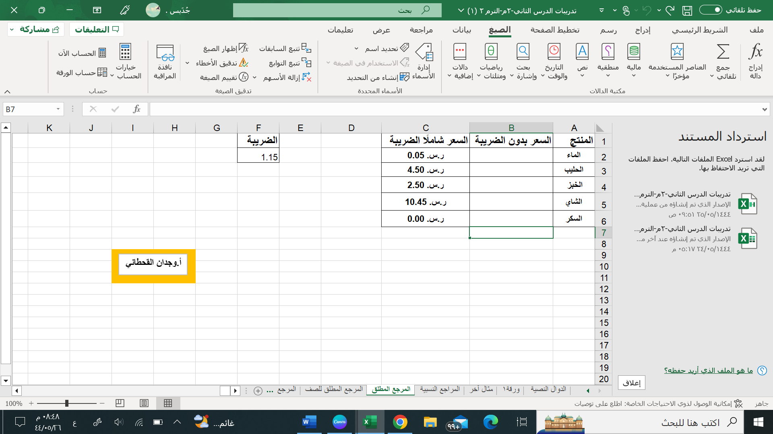  س / باستخدام المرجع المطلق للخلايا قم بحساب أسعار المنتجات قبل الضريبة . | 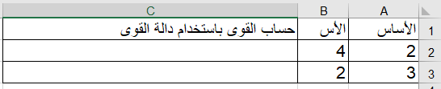  س / احسب نتيجة الصيغ الحسابية في الجدول باستخدام دالة POWER .

السؤال الثاني : بناء على الجدول الذي أمامك نفذ المطلوب:
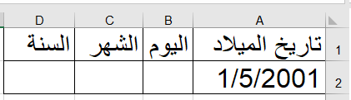
- استخرج الشهر من التاريخ السابق ..
2 درجة

- استخرج السنة مع ضبط الخانات الى 2 .
2 درجة

- استبدل كلمة (تاريخ الميلاد ) بـ ( تاريخ التخرج ).
2 درجة

السؤال الثالث : بناء على الجدول التالي : نفذ المطلوب :
2 درجة
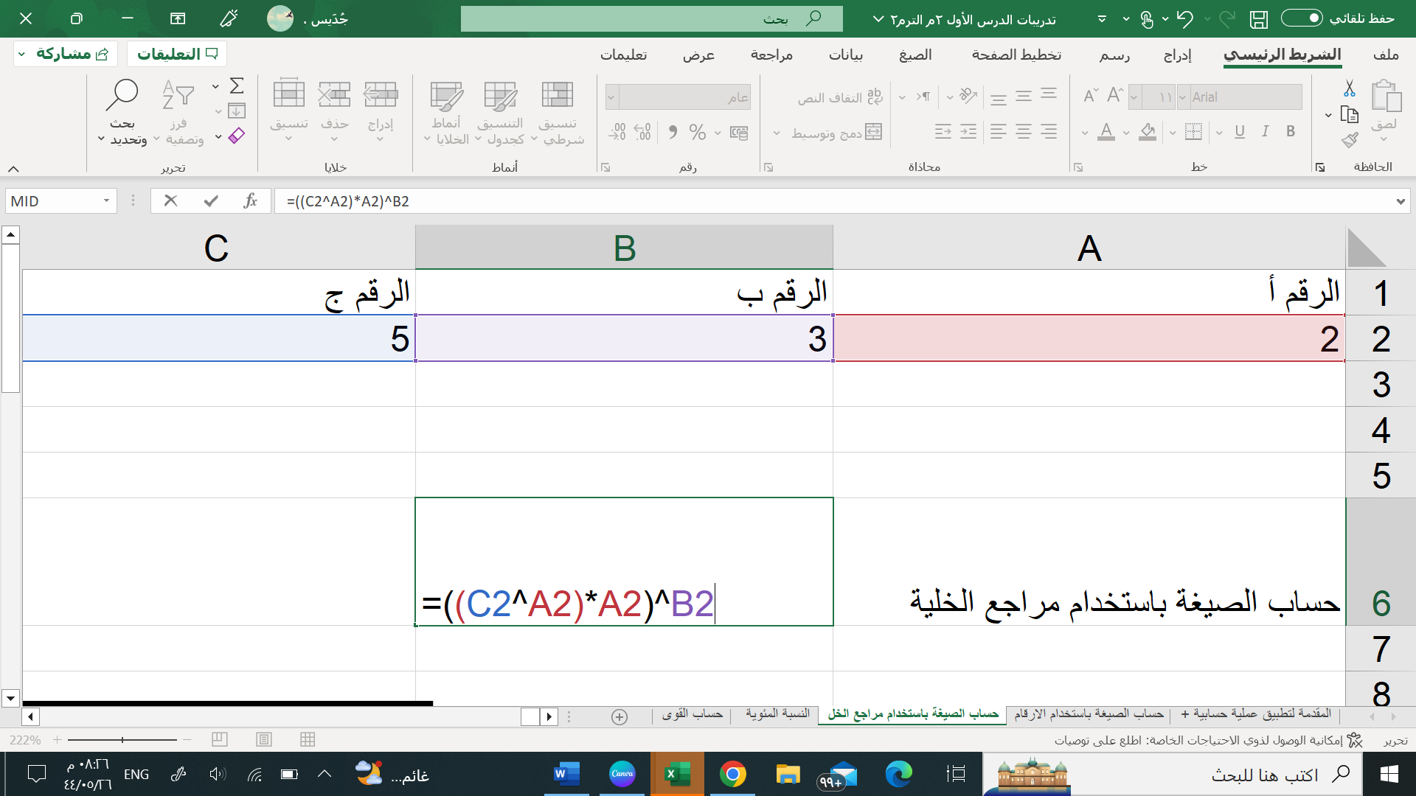
* احسب الصيغة الحسابية في الجدول باستخدام مرجع الخلية.

السؤال الرابع / باستخدام برنامج PyCharm
أ / اكتب برنامج يعرض الأرقام 0,…..,90,95,100 على الشاشة ؟ 4 درجات

ب/ اكتب المقطع البرمجي الذي يطبع النمط التالي : 6 درجات
5 4 3 2 1
4 3 2 1
3 2 1
2 1
1

